ゼロ から わかる ＳＳピンポン （2025/9/14）
ユニバーサルスポーツ


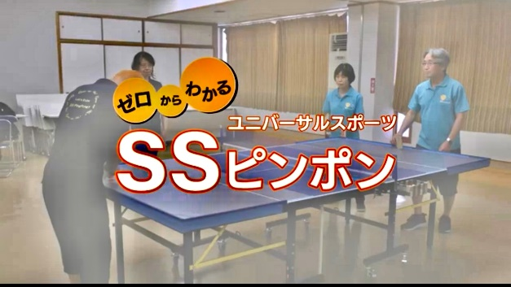

https://x.gd/NsELj


ＳＳピンポン台の設置方法
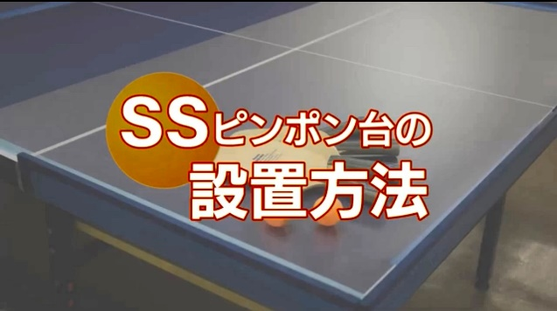
https://x.gd/0vfYT

企画：NPO法人日本SSピンポン協会
制作：アストライド
ナレーション：松島史奈

ゼロ から わかる ＳＳピンポン （2025/9/14）
ユニバーサルスポーツ

https://x.gd/NsELj

ＳＳピンポン台の設置方法
https://x.gd/0vfYT

企画：NPO法人日本SSピンポン協会
制作：アストライド
ナレーション：松島史奈

